**Практическая работа**

**По теме «Работа с GitHub»**

**Выполнили: Серебрянников Никита и Спирягин Евгении**

**№1**

**1)Создать репозиторий**

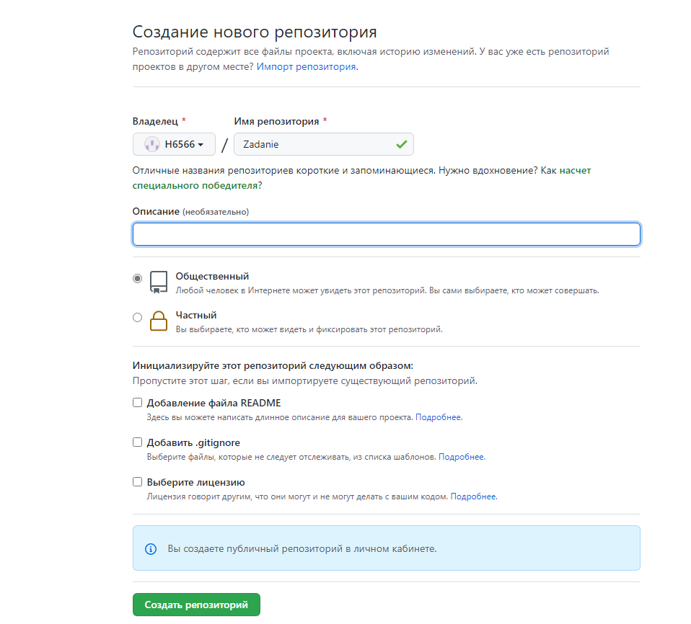

**2)Добавить файл**

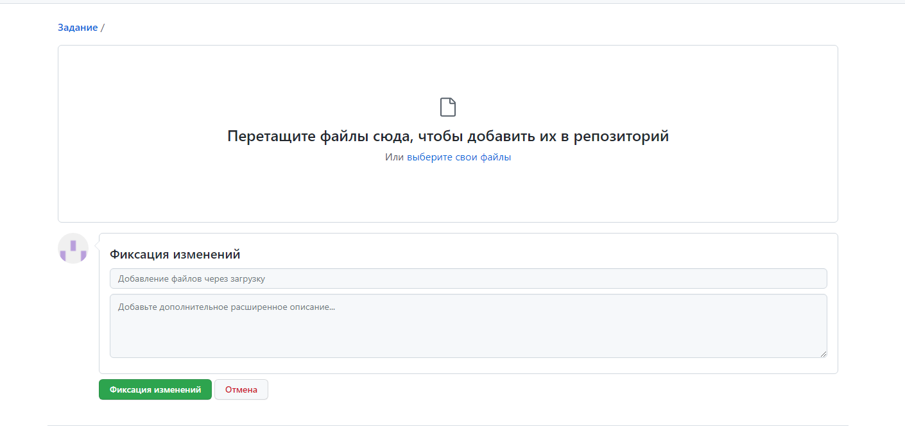

**3)Ссылка**

**https://github.com/H6566**